
муниципальная средняя общеобразовательная школа №9 с углубленным изучением предметов образовательной области «Технология»

Педагогический проект

Организация проектно-исследовательской деятельности на уроках физики как путь к формированию ключевых компетенций.
Кривых Ольги Николаевны
Учителя высшей квалификационной категории

Нижневартовск 2012 г.

Аннотация проекта
Считается, что акцент в современном школьном образовании нужно сделать на формирование у обучаемых общих и общеучебных умений, навыков, обобщенных способов деятельности – ключевых образовательных компетенций. Переход на применение проектно-исследовательской деятельности на уроках и во внеурочной деятельности позволяет сформировать у учащихся способности осуществлять сложные культуросообразные виды действий, которые в современном образовании носят название компетентностей. Так как все компетенции формируются через деятельностный подход, то проектно-исследовательская работа на уроках - самый прямой путь к формированию компетенций.
Актуальность проекта
Анализ психологических исследований в школе за последние 3 года показывает, что учащиеся, знающие как решить задачу, требующую логического мышления, не всегда знают, как решить проблему, требующую того же мыслительного алгоритма, если она составлена по-другому. Учащиеся точнее понимают поверхностное сходство, нежели чем структурную идентичность явления. А на самом деле здесь очень важно уметь увидеть сходство и взаимосвязь с различными на первый взгляд, явлениями. Это подтверждается также и наблюдениями, которые постоянно веду: выпускники, овладевая познавательной и деятельностной процедурами в ситуациях, которые формируются в классе, не всегда способны использовать это в реальных жизненных ситуациях. Таким образом, возникла необходимость применять деятельностный подход в обучении, что означает отказ от ориентации на освоение учащимися суммы знаний как основного результата школьного образования и формирование универсальных общеучебных умений и навыков, общественно значимого ценностного отношения к знаниям, развитие познавательных и творческих способностей и интересов. Причин неуспеваемости и низкого качества знаний несколько, но одной из главных является неумение учиться. Поэтому Поворот к личностно-деятельному подходу в образовании предполагает новые требования к уровню подготовки школьников. Выпускник должен не только и не столько обладать суммой знаний и умений, сколько овладеть набором способов деятельности, т.е. компетентностями. Способности, которые традиционно были опорой той или иной профессии, сегодня более не отвечают требованиям самих изменившихся профессий.
Теперь необходимо предвосхищать трудности и вызовы мира труда, принимать нестандартные решения, уметь взаимодействовать с другими людьми, обоснованно принимать или отвергать чьи-то действия и т. д. Поэтому появление компетенций – это закономерность развития истории образования. Важной составляющей компетенции является деятельностное умение, включающее навык, т.к. овладение компетенцией означает способность применить имеющиеся знания и опыт в конкретной ситуации. Этот фундаментальный контекстуальный характер компетенций является важным аспектом, на котором надо сделать ударение. Данное направление актуально, т.к. соответствует потребностям федеральной образовательной политики, обозначенным в концепции федеральной целевой программы развития образования.

Цели и задачи проекта.
Цель проекта: Систематизировать сочетание урочной и внеклассной проектно-исследовательской деятельности, направленной на развитие образовательных компетенций учащихся.
В соответствии с целью определены задачи:
1.Осуществить отбор педагогических средств, направленных на системное применение проектно - исследовательской работы на уроках физики
2.Разработать учебно-методические материалы по проектно-исследовательской работе для учителей, обучающихся и их родителей.
3.Провести мониторинг качества обучения в условиях применения проектно-исследовательской деятельности .
4.Повысить качество обученности по физике в результате системного применения проектно-исследовательской работы .
Методы, формы, средства и виды деятельности, используемые в данном опыте, последовательность их применения и обоснование выбора:
Методы – элементы проектно-исследовательской деятельности, освоенные как общешкольные (надпредметные), соединяются в общее исследовательское умение в процессе работы на специально организованном уроке или во внеурочное время. Формы – проектно-исследовательская деятельность учащихся.Средства – литература, приборы лабораторные и изготовленные самостоятельно , подручные материалы ,компьютеры , мультимедийный проектор, интерактивная доска, мультимедийные пособия, сеть Интернет, электронные учебники, библиотека электронных наглядных пособий фотоаппаратура. Виды деятельности – формируются сначала как общеучебные, а затем как специальные умения:
-Мыследеятельностные: выдвижение идеи (мозговой штурм), проблематизация , целеполагание и формулирование задачи, выдвижение гипотезы, постановка вопроса (поиск гипотезы), формулировка предположения (гипотезы), обоснованный выбор способа или метода, пути в деятельности, планирование своей деятельности, самоанализ и рефлексия.
- Презентационные: построение устного доклада (сообщения) о проделанной работе, выбор способов и форм наглядной презентации результатов деятельности, изготовление наглядной презентации результатов деятельности, подготовка письменного отчёта о проделанной работе.
-Коммуникативные: слушать и понимать других, выражать себя, находить компромисс, взаимодействовать внутри группы, находить консенсус.
- Поисковые: находить информацию по каталогам, проводить контекстный поиск, в Интернете, формулирование ключевых слов.
-Информационные: структурирование информации, выделение главного, прием и передача информации, представление в различных формах, упорядоченное хранение и поиск.
Проектно – исследовательская деятельность так же, как и весь необходимый объем знаний, должны быть включены в структуру образовательного процесса обучаемых, стать предметом целенаправленной их активности. Только в этом случае они будут контролироваться сознанием, а поэтому будут правильными, полезными.

Содержание проекта
Теоретическое обоснование

Роль проектно-исследовательской деятельности в формировании ключевых компетенций.
Проектно-исследовательская деятельность – деятельность по проектированию собственного исследования, предполагающая выделение целей и задач, выделение принципов отбора методик, планирование хода исследования, определение ожидаемых результатов, оценка реализуемости исследования, определение необходимых ресурсов. Целью исследовательской деятельности является развитие личности, приобретение учащимся функционального навыка. Главной целью этой деятельности являлось подготовка абитуриентов для вузов и формирование молодой смены для научно-исследовательских институтов. В современных условиях, когда актуален вопрос о снижении учебной нагрузки детей, значение термина «исследовательская деятельность учащихся» приобретает несколько иное значение. В нем уменьшается доля профориентационного компонента и возрастает содержание, связанное с пониманием исследовательской деятельности как инструмента повышения качества образования. Для достижения намеченной цели необходимо было решить ряд задач:
1.Провести диагностику с целью определения уровня развития ключевых образовательных компетенций учащихся.
2.Разработать алгоритм действий по формированию ключевых образовательных компетенций учащихся.
3.Построить учебные занятия, позволяющие формировать и совершенствовать ключевые образовательные компетенции учащихся.
4.Скорректировать микроструктуру учебного занятия: содержание учебного материала, методы обучения, формы организации учебно-познавательной деятельности учащихся.
5.Провести контрольную диагностику уровней сформированности ключевых образовательных компетенций по окончании внедрения новой технологии.
6. Организовать рефлексию собственной деятельности по внедрению новой технологии в практику.
Как считает автор работы, без такой деятельности невозможно сформировать ключевые компетенции у обучающихся.

Элементы проектно-исследовательской деятельности.
Главным результатом исследовательской деятельности является интеллектуальный продукт, устанавливающий ту или иную истину в результате процедуры исследования и представленный в стандартном виде. Следующие элементы проектно- исследовательской деятельности нужно формировать в процессе работы над проектом или исследованием и вне её:
Аналитические: выдвижение идеи (мозговой штурм), формулирование задачи, выдвижение гипотезы, обоснованный выбор способа или метода деятельности, планирование своей деятельности, самоанализ;
Презентационные: построение устного доклада (сообщения) о проделанной работе, выбор способов и форм наглядной презентации результатов деятельности, изготовление предметов наглядности, подготовка письменного отчёта о проделанной работе;
Коммуникативные: слушать и понимать других, выражать себя, находить компромисс, взаимодействовать внутри группы;
Поисковые: находить информацию по каталогам, в Интернет, формулирование ключевых слов;
Информационные: структурирование информации, выделение главного, приём и передача информации, представление в различных формах, упорядоченное хранение и поиск.

Основные требования к использованию проектно-исследовательской деятельности
Для того, чтобы применять на уроках такой вид деятельности, я изучила основные требования к ее использованию. Ниже привожу эти требования.
1. Наличие значимой в исследовательском, творческом плане проблемы (задачи, требующей интегрированного знания, исследовательского поиска для ее решения).
2.Практическая, теоретическая значимость предполагаемых результатов (например, доклад в соответствующие службы, совместный выпуск газеты и пр.).
3.Самостоятельная (индивидуальная, парная, групповая) деятельность учащихся на уроке или во внеурочное время.
4. Структурирование содержательной части проекта (с указанием поэтапных результатов и распределением ролей).
5. Использование исследовательских методов, что предполагает:
6. определение проблемы и вытекающих из нее задач исследования;
7. гипотезы их решения;
8. обсуждение методов исследования;
9. оформление конечных результатов;
10. анализ полученных данных;
11. подведение итогов;
12. корректировка;
Отсюда могут быть определены этапы разработки и проведения проектно-исследовательской работы (его структуры):
- Презентация ситуаций, позволяющих выявить одну или не сколько проблем по обсуждаемой тематике.
- Выдвижение гипотез для решения выявленной проблемы (мозговой штурм), обсуждение и обоснование каждой из гипотез.
- Обсуждение методов проверки принятых гипотез в малых группах (в каждой группе по гипотезе), обсуждение возможных источников информации для проверки выдвинутой гипотезы. Обсуждение оформления результатов.
- Работа в группах над поиском фактов, аргументов , подтверждающих или опровергающих гипотезу.
- Защита проектов (гипотез решения проблемы) каждой из групп с оппонированием со стороны всех присутствующих.
- Выдвижение новых проблем.
Все эти элементы в том или ином виде я использую в своей работе.
Из опыта организации проектно-исследовательской деятельности на уроках физики.

Глубоко убеждена, что физика как учебный предмет обладает значительным воспитательным потенциалом, реализация которого зависит от продуманной организации воспитательной среды, содержания и форм взаимодействия учащегося и учителя. Чтобы способствовать воспитанию свободной личности, организую такое пространство, которое обеспечивает реализацию на практике принципа свободы, предоставляющего учащемуся реальную возможность самостоятельного выбора форм и видов деятельности, формирования чувства ответственности за ее результаты . Поэтому обозначу вопросы, которые для меня и сегодня важны: как организовать уроки физики исследовательской направленности, как найти тему для исследования, какие алгоритмы дать в помощь ученикам, и самое главное, как сделать занятия увлекательными и плодотворными? На многое я для себя уже ответила. Хочу отметить, что всё начинается с отбора материала и видов работы ,создания проблемной ситуации на уроке. Развитию навыков исследовательской деятельности учащихся способствуют педагогические ситуации. Поэтому в процессе обучения использую такие ситуации, в которых школьник должен защищать своё мнение, приводить в его защиту аргументы, доказательства, факты, использовать способы приобретения знаний и опыта, побуждающие обучающегося задавать вопросы учителю , товарищам, выяснять непонятное, углубляться в осмысление знаний. Ситуациями такого рода являются рецензирование ответов одноклассников, озвучивание фильмов и презентаций, что связано с экспертизой, советом, активным поиском нового. Постоянно провожу на своих уроках пятиминутки - разминки ,которые называются «Перекрестный допрос».Участники имеют возможность задавать вопросы любой сложности друг другу по материалам ,которые уже изучены, зная ,что «противник» также имеет право задать свой вопрос. Ответ на поставленную проблему может быть любым , главное привести в доказательство свои аргументы .Учащиеся с удовольствием участвуют в таких разминках .Этот метод работы использую также в воспитательной работе своего класса ,а также в кружковой деятельности.

Опыт организации проектно-исследовательской работы на уроках
Как стало ясно автору за время педагогической деятельности , учебное исследование становится реальным, когда мы сумеем подготовить к этому уровню работы и себя, и учащихся. Речь идет о постепенном освоении исследовательского подхода к темам, о работе, требующей настойчивости в накоплении знаний и умений, полезной – в том смысле, что она может стать дорогой к творческому труду. Исследование может быть организовано на всех этапах обучения физики: некоторые элементы исследовательского подхода школьникам следует осваивать уже в среднем звене, тогда более реальным будет подъем к высшему уровню творческой самостоятельности.
Возьмем, к примеру, курс физики в 7-8 классах, который предоставляет много возможностей для этого. Например, изучается тема «Силы в природе». Так начинается наблюдение над тем, как можно использовать умение составлять таблицы и схемы. На рисунках или предложенных экспериментальных задачах учащимся я предлагаю расставить силы, действующие на тело, а затем ответить на ряд предложенных вопросов. Так возникает исследовательская задача, соединяющая учебный и научный смысл. В период изучения внутренней энергии ставлю вопрос: «Из чего складывается внутренняя энергия, как можно ее измерить?». Ученикам интересно и важно выдвинуть свои предположения, версии, гипотезы, обсудить их в классе. В соответствии с программой ученики в среднем звене должны освоить упрощенные теоретические сведения, а на этой ступени крайне важно вести детей к обобщениям , учить не только повторять и иллюстрировать теоретические понятия, но пользоваться ими как инструментом познания. В седьмом классе учащиеся с удовольствием определяют плотность картофеля, теста, дерева и т.д., по алгоритму, который составляют и продумывают сами. В приложении я поместила разработку урока-поиска «Тепловые машины» , 8 класс. На этих уроках такого типа учащиеся учаться самостоятельно прорабатывать материал, создавать и озвучивать ролики ,систематизировать материал , предложенный одноклассниками.
Изучая в 9 классе тему «Реактивное движение», учащиеся ищут ответ на поставленный мной вопрос: «Почему только в 20 веке смогли построить первые реактивные двигатели?». Они проводят исследования, сопоставляют изученный материал. Не менее интересны исследовательские работы учащихся 10 классов по темам «Изучение равноускоренного движения» (См.приложение), «Баллистическое движение, история развития», «Применение фотоэффекта в радиотехнике» для 11 классов .Перед ребятами встают вопросы: как с помощью фотоэффекта возможно стало создания различных устройств с фотореле, где возможно применение фотореле , предлагают свои версии использования. На протяжении четырех лет я преподаю в профильном информационно-технологическом классе , где на уроках применяю проектно-исследовательскую работу на различных этапах изучения материала.
Основываясь на собственном опыте, я выявила , что в зависимости от объекта исследования ученические работы по физике можно разделить на следующие виды:
работы, в которых проводится анализ изучаемого материала и его презентация
- работы, в которых разрешение поставленной проблемы осуществляется на основе сравнения двух или нескольких физических явлений;
- работы, предполагающие интеграцию нескольких предметов;
- работы, посвящённые изучению жизни и творчества ученых, инженеров и изобретателей, чьи судьбы связаны с историей города ,края и страны
Учащиеся могут на основе анализа их жизни, научного вклада ,статей,, изучения литературы, создать нравственно-психологический портрет ученого, отразив своё восприятие его личности и вклада в науку в форме рассказа или очерка.
Каким бы ни был объект исследования, главное состоит в том, чтобы поставленная проблема позволяла ученику самостоятельно или с помощью учителя определить путь исследования, выбрать методы, необходимые для работы В организации исследовательской деятельности учащихся я использую следующий алгоритм работы: после определения проблемы и объекта исследования необходимо организовать работу с необходимым материалом. Для этого сначала провожу несколько занятий исследовательских групп, на которых актуализирую знания учащихся о методах исследовательской работы, о том, как выбор метода связан с поставленной задачей, как фиксировать результаты наблюдений, а затем организовываю индивидуальные консультации по каждой теме.
Только после того, как будет накоплен и проанализирован необходимый материал, сформулированы самостоятельные выводы, можно предложить поработать в Интернете или с литературой, найти имеющиеся статьи, по изучаемой проблеме, вместе с руководителем определить, какие из них следует прочитать, законспектировать, из каких сделать выписки. Поскольку непременной частью работы должен стать анализ прочитанного, нужно научить старшеклассников это делать, используя метод рецензирования статей, сопоставления, аннотирования, создания работ, предполагающих сравнение разных подходов к анализу одного и того же явления или открытия. Следующий этап – повторное обращение к материалу и переосмысление его результатов с учётом новых знаний, полученных в процессе освоения научной литературы по проблеме. Именно такая последовательность работы над темой способствует появлению мотивированного интереса к истории вопроса, к суждениям других исследователей, позволяет учащимся определить собственную позицию, оценить степень новизны своего исследования.
Для развития максимальной активизации познавательной деятельности и практической реализации проектно-исследовательского подхода я использую ситуации, которые предполагают выполнение заданий повышенной трудности, что требует от учащихся изучения дополнительной литературы, научных источников и проведения теоретического или практического исследования. Ученики 9-11 классов достигают активизации познавательной деятельности при подготовке к физическому практикуму, которые выходят за рамки учебной программы, но входят в обязательный минимум образования. На итоговом практикуме в старших классах очень легко увидеть, чему научились подростки за год, как сформировалась исследовательская компетенция. Изучая тему «Ускорение свободного падения» в 9-10 классе дополнительным заданием становится вопрос «Есть ли ускорение свободного падения на других планетах и чему оно равно, от чего зависит?». Таких тем и проблем в физике очень много.
При организации обучения с применением проектно-исследовательского метода изучаю материал крупным блоком, широко применяя лекции. Основное внимание учащихся акцентирую на вводной лекции, где сообщаю основные идеи темы, формулирую её проблемы с привлечением текста учебника. Наряду с уроком в традиционной форме применяю урок-семинар , урок-практикум, урок – исследование, урок- поиск, творческая мастерская, урок - творческий отчёт, урок- защита идей, урок открытых мыслей, урок - ролевая игра, урок-семинар, урок-конференция, урок – круглый стол, дискуссия, экскурсия.
На уроке-практикуме, много времени отвожу для самостоятельного составления плана работы по изучению экспериментальных доказательств того или иного физического закона, способу переноса знаний и сцепления с другим материалом на уроке-исследовании. Ученики ведут наблюдение, устанавливают внутреннюю связь между физическими явлениями. В ходе семинара помимо исследовательских групп создаётся аналитическая группа, которая выражает неоднозначность суждений, подводит итоги, формулирует выводы.
При практической реализации исследовательского подхода в обучении использую разнообразные формы учебной работы: индивидуальную, групповую, коллективную, фронтальную. Индивидуальная работа представляет собой выполнение учебного задания каждым учеником самостоятельно в соответствии со своими индивидуальными возможностями, без взаимодействия с другими учениками.
Работу по проектированию ввожу постепенно, стараюсь брать большие и интересные темы. Ведь с помощью учебного проекта создаются условия для самостоятельной познавательной и творческой деятельности учащихся, а это всегда эффективно, если начинается с сильного мотива. Значит, нужна не просто проблема, она должна быть актуальна с точки зрения ученика и иметь практическую направленность. Деятельность учащихся в учебном проекте подчинена определённой логике, которая реализуется в последовательности её этапов. Вслед за предъявлением проекта учителем (названия, темы и проблемы) следует самостоятельное для учащихся формулирование цели и задач, организация групп, распределение ролей в группах, затем выбор методов, планирование работы и её осуществление. Завершается работа презентацией полученных результатов. Поскольку деятельность детей в проекте в основном самостоятельная, то именно во время защиты проекта мы узнаём, что было сделано во время проектной работы.
Учитель руководит проектной работой, направляя поиск в нужное русло, и подсказывает источники информации. Условиями успешности проектной деятельности становятся:
- личный интерес учащегося;
- четкость и конкретность постановки цели проекта;
- определение планируемых результатов;
- констатация исходных данных.
Виды презентационных проектов могут быть различными. В своей работе использую монопроекты и интегрированные проекты.
Например, в процессе изучения в 11 классе темы «Виды излучений» были созданы проекты по изучению влияния излучений на живые организмы .плюсы и минусы их использования.
Эффективными оказываются проекты, занимающие несколько уроков. В качестве домашних заданий к очередному уроку учащиеся самостоятельно (индивидуально или в группах) выполняют тот или иной этап работы над проектом, отчитываясь о проделанной работе в начале следующего урока. Последний урок используется для презентации подготовленных проектов. На уроках физики в профильных классах учащиеся выполняют как персональные, так и групповые проекты.
Особое внимание уделяю интеграции знаний для реализации проекта. Глубоким и содержательным получился проект восьмиклассников «Из чего изготовлен предмет» при изучении темы «Удельная теплоемкость тела».Ученикам был предложен основополагающий вопрос. Как при помощи предложенных приборов и материалов установить из какого вещества изготовлен предложенный предмет. Выдвижение различного рода гипотез послужило поводом для глубокого исследования. Одна группа рассматривала образец изготовленный из меди ,другая из алюминия ,третья группа работала с образцом из латуни. Анализируя полученные результаты ученики приходят к правильным результатам подсчитав погрешности работы .Есть учебные проекты, направленные на интеграцию знаний учащихся по географии и физике, физике, химии ,биологии. и конечно. физики и математики. Например, «О чём «говорят» лягушки» при изучении темы «Атмосферное давление» или «Производная от производной», при изучении темы «Механические колебания».Ученики рассматривают связь предметов, перенос знаний и логические выводы о метафизичности знаний. При изучении темы «Уравнения ядерных реакций» групповая работа шла по разным направлениям: химия, физика, биология, ОБЖ. Проект был составлен как мозаика, с вкраплениями нравственных вопросов
Есть работы по современному осмыслению экологических проблем и катастроф 21века. Например, «Трагедия Чернобыля – след на века».
В профильном обучении проектирование следует рассматривать как основной вид познавательной деятельности школьников.

Опыт организации проектно-исследовательской работы во внеурочной деятельности
Исследовательская деятельность, организуемая на уроке, оказывает самое прямое воздействие на внеклассную работу по предмету. Известно, что на уроке не всегда предоставляется возможность обстоятельного и углубленного осмысления фактов, явлений и закономерностей. Логическим продолжением урока или серии уроков по теме может стать какая-либо форма научно-образовательной, поисково-творческой деятельности во внеурочное время (предметные недели, научно-практические конференции, викторины, конкурсы, олимпиады, творческие мастерские, конкурсы проектов), материалом к которым служат работы школьников, выполненные ими как самостоятельные исследования.
В последнее время наблюдается все большая потребность школьников участвовать в проектной и исследовательской деятельности. Курс «Исследовательская деятельность» лежит в основе индивидуальной работы . Учащиеся овладевают способами сохранения информации, получают основы библиографической грамотности, приобретают навыки конспектирования, реферирования, учатся представлять результаты исследования. Занятия проводятся в школьной, районной библиотеках, компьютерном классе, школьном, районном музеях. Эффективны групповые формы работы, уроки-презентации с участием учащихся старших профильных классов, индивидуальные консультации.
Активизировать познавательный интерес школьников помогает разработанный дидактический материал: рабочие карты на печатной основе, раздаточный материал, обучающие таблицы, видеоматериалы с выступлениями учащихся, а также мультимедийные презентации по темам курса, которые демонстрируются с помощью интерактивной доски. Материалы готовятся самими учащимися. Это стало возможным благодаря использованию ИКТ при организации проектно-исследовательской деятельности учащихся. Кроме того, есть медиатека , где представлены памятки, советы и рекомендации не только для учащихся, но и родителей по организации поисково-исследовательской работы. Собрана папка достижений и портфолио творческих, исследовательских, проектных работ учащихся, а также составлена картотека исследовательских работ, рефератов и проектов с их описанием.
В старших классах веду работу по внедрению в гуманитарных классах «домашнее исследование», где учащиеся работают над учебными проектами, проводят глубокие исследования, оформляют их, представляя на школьной, районной научно-практической конференциях. Например , с учащимся 10 в класса создали информационно-исследовательский проект «Игрушка – метод активизации мыслительной деятельности», исследовательский проект «Применение компьютерных игр на уроках физики для развития памяти » (8 класс); в рамках урочной и внеурочной деятельности с учащимися 8-9 классов создали интегрированный творческо-исследовательский проект «Кто такие инопланетяне», Это стало результатом большой поисковой работы во внеурочное время. Каждая группа должна была выполнить поиск и анализ материала, оформить выводы в виде презентации, публикации, буклета, реферата. В ходе исследования школьники изучили материалы по уфологии, представив результаты в виде обобщенной презентации «Другие миры». Была организована самостоятельная работа по созданию собственных творческих работ: анимированных кроссвордов .шифрограмм, плакатов, стихов и т.д. Совершая экскурсии на предприятия, встречаясь с руководителями, проводя самостоятельные исследования экологических проблем, социологический опрос населения, школьники сформулировали предложения по решению проблем города .Итогом большого исследования стала презентация «Даешь классную молодежь!». С работой «Применение компьютерных игр на уроках физики для развития памяти » Алексеев Никита участвовал в городской научно-практической конференции «Открытие мира», где получил Диплом 3 степени. Мои ученики подготовили социальный проект «Агрессия-путь к преступлению» и выступили с ним на школьной научно-практической конференции.

Выявленные проблемы
В процессе моей работы выявились некоторые проблемы, часть из которых я смогла решить в той или иной степени. Приведённая ниже таблица показывает их и степень решения возникавших проблем. Остановлюсь подробнее на самих проблемах и возможных путях их преодоления.
Таблица 1.
Основные проблемы проектно - исследовательской деятельности
№ | Выявленные проблемы | Решение проблемы
1. | Система в работе | Проблема решена частично
2. | Мотивация | Проблема решена
3. | Тематика | Проблема решена
4. | Оценивание | Проблема рассматривается и разрабатывается система оценки
5. | Научно-методическое руководство | Проблема решена частично
Остановлюсь подробнее на самих проблемах и возможных путях их преодоления.
1.Система в работе.
Как и в любом ином серьёзном деле, работа по проектно-исследовательской деятельности должна быть хорошо продумана и спланирована. При этом очень важно сочетание разнообразных форм работы: исследовательских микрозаданий на уроках и в домашних условиях, проектно-исследовательской деятельности и различных видов внеклассных мероприятий, где деятельность включается одной из составляющих.При этом не надо забывать, что проектная деятельность- одна из оставляющих в общей системе работы при изучении физики, но в то же время – это важнейшая составляющая. И вот почему. Для успешного усвоения учебного материала, на мой взгляд, совершенно необходимы два фактора: любовь к изучаемому предмету и возможность самореализации в нём.
Поэтому применяю микропроекты на любом этапе изучения темы.
2. Мотивация.
Как добиться того, чтобы деятельность была интересна для большинства учащихся? – по-видимому, это одна из главных проблем. Проекты выполняют практически 57% наших учащихся. Я считаю, что мне удалось решить её за счёт системного подхода к самой проблеме и, в первую очередь, удачной подборкой тем микропроектов. О системе в работе речь пойдёт ниже, а пока остановимся на формировании тематики проектно - иссследовательских работ.
3.Тематика.
Я уже составила достаточно большой набор разнообразных по характеру тем проектов для учащихся с самыми разными склонностями и предпочтениями. Не менее половины учащихся с удовольствием проводят эксперименты, поэтому им предлагаются именно такие проекты, где требуется собрать установку, провести наблюдения или опыт. Подробную тематику проектов для учащихся даю в процессе той или иной темой. Чаще всего предлагаю опережающие изученную тему проекты
Результативность применения опыта
При оценке успешности обучающегося в проекте или исследовании необходимо понимать, что самой значимой оценкой для него является общественное признание состоятельности (успешности, результативности) . Можно оценивать:
- степень самостоятельности в выполнении различных этапов работы над проектом;
- степень включённости в групповую работу и чёткость выполнения отведённой роли;
- практическое использование предметных и общешкольных ЗУН;
- количество новой информации использованной для выполнения проекта;
- степень осмысления использованной информации;
- уровень сложности и степень владения использованными методиками;
- оригинальность идеи, способа решения проблемы;
- осмысление проблемы проекта и формулирование цели проекта или исследования;
- уровень организации и проведения презентации: устного сообщения, письменного отчёта, обеспечения объёктами наглядности;
- творческий подход в подготовке объектов наглядности презентации;
- социальное и прикладное значение полученных результатов.
Кроме того, хотелось бы обратить внимание вот еще на следующие моменты.
Если работа экспериментальная, то необходимо самостоятельно собрать установку и выполнить сам эксперимент, составив отчёт о проделанной работе.
Если же работа теоретическая, во время её защиты нужно не только рассказать о том, что прочитано в книгах, статьях или на сайтах, но и объяснить, что же именно добавлено автором проекта к тому, что было первоначально в исходных материалах. Иначе «проект» будет носить лишь реферативный характер.
Конечно, и от таких работ нельзя отказываться полностью, ведь есть отдельные учащиеся, для которых посилен лишь такой вид деятельности (постепенно они смогут разобраться в специфике и подняться на более высокий уровень). Новую лучшую грань своих учеников я смогла открыть, когда «группа самых главных нарушителей дисциплины» лучше всех смогла защитить свой мини-проект и очень достойно и организованно работала на уроках.
Учащиеся, занимающиеся исследовательской деятельностью, уверенней чувствуют себя на уроках, стали активнее, научились грамотно задавать вопросы, у них расширился кругозор, стали более общительны, активно участвуют в деятельности школьной научно-практической конференции, в конкурсах исследовательских работ разного уровня. Показателем достижений в данном направлении служит мониторинг результатов образовательных достижений моих учеников.
Сравнительные диаграммы успеваемости и качества обученности по физике за 2009-2011 учебный год

Как видно из диаграмм, после того, как я привела в систему применение проектно – исследовательской деятельности в своей работе вырос процент успеваемости и качества обученности моих учеников.
Сравнительная диаграмма результатов ЕГЭ по физике за 2009 -2011 год
Успеваемость и качество обучения
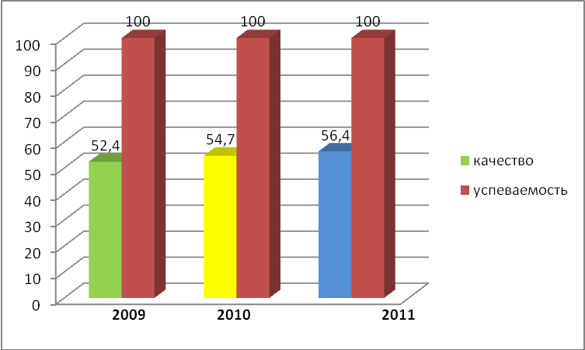

Сравнительная диаграмма роста учащихся, занимающихся проектно-исследовательской работой на уроках физики и во внеурочное время
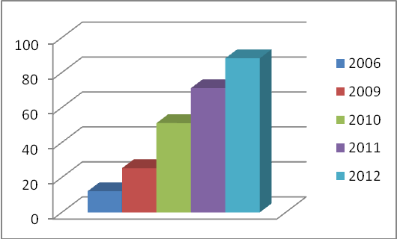
Как видно из диаграмм наблюдается рост числа обучающихся, занимающихся проектно – исследовательской работой на уроках физики и во внеурочное время.
Таким образом, можно сделать вывод, что применение проектно- исследовательской деятельности повышает активность обучающихся на уроках, позволяет углубить их знания и формировать ключевые компетенции.
На своем опыте убедилась, что проектно - исследовательская деятельность
положительно влияет на группу учащихся , склонных к нарушению дисциплины на уроке.
Ресурсы

Учитель – соединяющее звено весь сложный механизм образовательного процесса. Из носителя информации и знаний, учитель превращается в организатора деятельности, консультанта и коллегу по решению проблемы, добыванию необходимых знаний и информации из различных источников, советника и сотрудника. Он может превратить образовательный процесс в результативную, созидательную и радостную работу.
В учебно-методическом обеспечении предлагается учитывать огромное количество проектно-исследовательской работы на уроках, учитывать при разработке тематического планирования. Самое решающее звено этой инновации- учитель. Из носителя информации и знаний, учитель превращается в организатора деятельности, консультанта и коллегу по решению проблемы, добыванию необходимых знаний и информации из различных источников. Он может превратить образовательный процесс из скучной принудиловки в результативную, созидательную работу.
Кадровые ресурсы – сотрудничество с психологами , социальными педагогами классными руководителями, администрацией школы , педагогическим сообществом города и РФ.
Материально – технические ресурсы- соответствуют федеральным требованиям в части оснащенности учебного процесса и оборудованием кабинета «Физика» (приказ МИНОБРНАУКИ РФ от 04.10.2010г.,№986) включает в себя наличие лабораторного оборудования , мультимедийной установки, интерактивной доски, цифровой лаборатории «Архимед», учебных дисков.
Материально - техническое обеспечение включает в себя наличие мультимедийной установки, интерактивной доски, цифровой лаборатории «Архимед», учебных дисков.
Партнеры
Партнерами проекта служат учащиеся, учителя, родители, различные методические службы и предприятия города. Очень часто обращаюсь за помощью к коллегам-методистам , преподавателям ВУЗов и ССУЗов , родителям и консультациями по электронной почте. Но из-за своей загруженности недостаточно систематично. Поэтому эту проблему пока решила частично.
Целевая аудитория
Целевой группой, на которую рассчитан проект, являются обучающиеся школы.
Выполняющие проекты должны чётко представлять, что именно ценится в самой работе. Проектно-исследовательская работа предлагается всем учащимся, но наиболее активными участниками становятся учащиеся , имеющие средние и высокие результаты в рейтинге обучающихся. Поэтому стараюсь привлечь к работе все группы обучающихся, стараюсь привлекать к работе родителей и выпускников школы.

План реализации проекта
Любая деятельность человека разбивается на этапы. Тем более такая многогранная как проектно-исследовательская работа.
I этап - диагностика ключевых образовательных компетенций учащихся с целью определения дальнейших путей их развития и совершенствования, а также формирования новых компетенций учащихся.
Диагностика проводится по двум направлениям:
1.Для получения общей картины развития образовательных компетенций учащихся необходимо провести входную диагностику учащихся.
2.С целью выявления уровня готовности учащихся к проектно-исследовательской деятельности необходимо провести исследование их интереса к данной деятельности.
Сроки -1 четверть в 7 классе, ответственные (учитель-предметник, педагог-психолог). Входной мониторинг проводится по анкете, предложенной в приложении №1
II этап технологической части проекта– разработке алгоритма действий по формированию ключевых образовательных компетенций учащихся. Другими словами необходимо определиться с последовательностью и сроками каждого отдельного вида деятельности педагога при подготовке к уроку и его проведении.
Сроки – не ограничен, ( учитель- предметник, обучающиеся)
III этап – этап построения макроструктуры учебного занятия. Как отмечают Т.М. Давыденко и Е.В. Тонков, в основе выделения этапов учебного занятия лежит структура процесса усвоения учащимися знаний.
Сроки – не ограничен (учитель-предметник, обучающиеся)
IV этап – мониторинг применения проектно-исследовательской деятельности на уроках и во внеурочное время. В настоящее время начинаю составлять портфолио на каждого учащегося, серьезно занимающегося проектной работой. Индивидуальные карты размещены в приложении№2.
Выполнение работы на каждом из этапов представляет определенную трудность для преподавателя и обучающихся.
Ожидаемые результаты и социальный эффект
В настоящее время выдвигаются новые требования к результатам образования. Формируются представления о фундаментальности образования, благодаря которому человек способен самостоятельно работать, учиться и переучиваться. Конкурентоспособность и безопасность личности определяется сегодня уровнем сформированности у учащихся ключевых компетенций, которые позволяют организовать собственную деятельность по решению задач и проблем, готовность к самоизменению , самовоспитанию и саморазвитию, определяют готовность к выбору жизненного пути в соответствии с собственными интересами и возможностями. Использование современных образовательных технологий, внедрение деятельностных и информационных технологий обучения в учебно-воспитательный процесс требует от учителя-предметника постоянной работы над собой, непрерывного образования, повышения квалификации, создания собственных информационных ресурсов, непрерывного анализа педагогической деятельности, значительных временных затрат на подготовку уроков, которые, безусловно, впоследствии окупятся душевным комфортом, удовлетворенностью результатами вложенного труда. Учащиеся с большим желанием занимаются проектно-исследовательской деятельностью, учатся говорить на уроках, мыслить креативно и нестандартно, применяют полученные навыки на других предметах.
Перспективы дальнейшего развития проекта
Проект долгосрочный, поэтому я буду совершенствовать методику применения проектно-исследовательской работы на уроках физики, буду расширять научно-методическое сотрудничество и сетевое взаимодействие с городскими образовательными и производственными структурами. С учащимися профильного информационно – технологического класса в этом учебном году планирую наладить посредством интернета участие в различных научно-практических студенческих конференциях.

Литература
1.Белобородов Н.В. Социальные творческие проекты в школе.- М.: АРКТИ, 2006.
2.Гузеев В.В. Планирование результатов образования и образовательная технология.- М.: Народное образование, 2001.
3.Давыденко Т.М., Тонков Е.В. Проектирование учебного занятия: Учебное пособие. – Белгород: Изд-во БелГУ , 2002
4. Демидов М.Ю., В.А Коровин. .Методический справочник учителя физики/ М.:Мнемозина,2003.
5.Кикоть Е.Н. Основы исследовательской деятельности: Учебное пособие для лицеистов. – Калининград, 2002.
6. Краевский В.В., Хуторской А.В. Предметное и общепредметное в образовательных стандартах , Педагогика. – 2003. – № 3.
7.Новикова Т. Проектные технологии на уроках и во внеурочной деятельности. Народное образование, № 7, 2000г.
8. Пахомова Н.Ю. Метод учебного проекта в образовательном учреждении. - М.: АРКТИ, 2003.
9. Романовская М.Б. Метод проектов в контексте профильного обучения в старших классах: современные подходы: Научно-методическое пособие для повышения квалификации работников образования. - М.: АПКиПРО, 2002.
10. Сергеев И.С. Как организовать проектную деятельность учащихся: Практическое пособие для работников образовательных учреждений. - М.: АРКТИ, 2003.
11. Хуторской А.В. Определение общепредметного содержания и ключевых компетенций как характеристика нового подхода к конструированию.
12.ЗыряновА.И.Методы
проектно-исследовательской работы http://medianet.yartel.ru/medianet/ /
13. Интернет-ресурс http:.//conf.cpkro.kirov.ru/
14. Интернет-ресурс http:// shkolasosh.narod.ru›
15. Интернет-ресурс http:// konferencii.ru›info/

Приложение №1
Анкета для выявления навыков проектно-исследовательской деятельности
Оцени свои умения в использовании проектно-исследовательской деятельности по следующим критериям: 3 – умею; 2 – иногда получается; 1 – чаще не получается; 0 – не умею
Ф.И. ученика, класс_______________________________________________
Учебный проект __________________________________________________
Проектно-исследовательские умения | Начало работы | Окончание работы
1. Формулировать проблему
2. Ставить цель
3. Ставить задачи
4. Выбирать методы и способы решения задач
5. Планировать работу
6. Организовать работу группы
7. Участвовать в совместной деятельности: выслушивать мнение других; отстаивать своё мнение; принимать чужую точку зрения и др.
8. Выбирать вид конечного продукта проекта
9. Выбирать форму презентации конечного продукта
10. В проделанной работе видеть моменты, которые помогли успешно выполнить проект
11. В проделанной по проекту работе находить «слабые» стороны
12. Видеть, что мне лично дало выполнение проекта

Приложение №2
Индивидуальная карта учащегося, занимающегося поектно- исследовательской работой
Тема
Автор
Проблема :
Цель
Задачи
Методы и способы достижения:
поставленной
Результат:

Планирование деятельности и презентации: (как будут реализовываться цель и задачи, кто какие действия будет осуществлять, какие ресурсы будут использованы, как будет производиться презентация и др.)
Этапы,  сроки | Конечный продукт | Действия |  | Роли | Необходимые материалы | Источники информации | Привлечение взрослых
Этапы,  сроки | Конечный продукт | в школе | вне школы
I этап
Сбор информации

II этап
Создание эскиза

III этап
Выполнение проекта

IV этап
Презентация

Приложение №3
Разработка открытого урока
Автор урока: Кривых Ольга Николаевна, учитель физики
Тема: «Тепловые двигатели»
Цель: Выработать у учащихся навык при помощи проектно исследовательской деятельности анализировать проблему, выявить ее причины и находить пути ее решения
Класс: 8
Основные задачи: Практическое применение межпредметных знаний для решения поставленных проблем, связанных с изучением тепловых машин
Проблемные вопросы :
- Выяснить предпосылки изобретения и использования тепловых машин.
- Обобщить , проанализировать информацию по теме
- Обобщить возможные пути решения по охране окружающей среды при использовании тепловых машин.
- Анализ альтернативных источников тепловых двигателей и определение собственной позиции по развитию новых видов двигателей.
Методический анализ изучаемой темы
-Основное содержание изучаемого материала задают учебная программа и обязательный минимум содержания по физике базового и профильного уровней.
-Глубина изложения материала определяется учебником Перышкина В.И. ,дополнительной литературой, Интернет-ресурсами.
-Значимость темы:
Познавательная целостный подход к восприятию окружающего мира через межпредметные связи физики с историей и экологией;
Практическая роль тепловых машин в технике, решение проблем по охране окружающей среды
Воспитательная воспитание коммуникативных навыков, умения работать в группе и отстаивать собственное мнение
Метапредметными результатами урока являются:
-овладение навыками самостоятельного приобретения новых знаний, организации учебной деятельности,
-понимание различий между исходными фактами и гипотезами для их объяснения, теоретическими моделями и реальными объектами.
Цели деятельности педагога
Образовательные: подвести учащихся к новым знаниям по предложенной теме.
Развивающие: продолжить работу по развитию логического мышления, познавательных умений; овладению методами научного исследования (делать выводы на основе анализа общих и отличительных черт объектов и др.).
Воспитательные: продолжить работу по формированию у учащихся коммуникативных навыков, умения выражать свои мысли и защищать свою точку зрения
Требования к усвоению содержания учебного материала
Знать:
-Вклад российских и зарубежных ученых, оказавших наибольшее влияние на развитие физики.
-Смысл практического применения физических законов
Уметь:
-Приводить примеры практического использования физических знаний законов физики
-Воспринимать и на основе полученных данных самостоятельно оценивать информацию, содержащуюся в учебниках, СМИ, Интернете.
-Использовать приобретенные знания и умения в учебной и внеучебной деятельности
Методы развития положительной мотивации учения
К изучению данной темы учащихся могут побудить:
-Учебный материал, важный для будущей жизни;
-Желание добывать знания в процессе самостоятельной работы.

Оборудование
Компьютер, мультимедийный проектор, ноутбуки ,набор приборов и материалов. Для работы групп предлагается подборка вспомогательного дополнительного материала, приборы для проведения опытов, ролики для озвучивания

План урока:
1.Организационный момент 2 минуты
2.Актуализация и целеполагание 3 минуты
3.Самостоятельное изучение нового
материала , групповая работа по
созданию мини-проектов 15 минут
4.Защита мини - проектов 20 минут
5. Подведение итогов урока 3 минуты
6.Домашнее задание 2 минут
Деятельности учителя и учеников на всех этапах урока привожу на следующей странице.
Этапы урока | Время  (мин.) | Деятельность учителя | Деятельность ученика
(2урока)  Организационный момент | 2  мин | Формулирует тему урока, задачи урока, прогнозируемые результаты, отмечает отсутствующих, предлагает учащимся занять места в соответствии с интересами | Самоконтроль готовности к уроку, информация об отсутствующих
Актуализация внимания, постановка проблемы урока | 3  мин | Задает вопросы учащимся:1.Что вы увидели на слайде?2.Что объединяет эти изображения?3.Чем они отличаются?4.Каким образом ученые и изобретатели смогли пройти путь от простых механизмов к современным двигателям?5.Что мешало людям ,чтобы создать сразу необходимые тепловые машины?6.В Японии уже созданы самолеты, летающие на энергии солнца. Мог ли Архимед создать такой двигатель? Почему? | Отвечают на вопросы, ставят цель работы на уроке
Целеполагание | Сегодня мы попытаемся проследить путь человечества от незнания к знанию на примере развития тепловых двигателей и создадим страницу дневника «Физика для новичков» |  | Отвечают на вопросы, ставят цель работы на уроке
Этапы урока | Время  (мин.) | Деятельность учителя | Деятельность ученика
Этапы урока | Время  (мин.) | Деятельность учителя | 1группа | 2 группа | 3 группа | 4 группа | 5 группа
Изучение нового материала  в группах | 15  мин | Координирует работу групп, наблюдает за выполнением техники безопасности при выполнении опытов, в случае необходимости комментирует работу участников групп. | Работают с текстами,  Заполняют таблицу,  просмат-  ривают ролик,который должны озвучить в процессе  доклада | Работают с текстами,  Заполняют таблицу,  просмат-  ривают ролик,ко-торый должны озвучить в процессе  доклада | Работают с текстами,  Заполняют таблицу,  просмат-  ривают ролик, ко-торый должны озвучить в процессе  доклада | Работают с текстами.  Заполняют таблицу, просмат-  ривают ролик,который должны озвучить в процессе  доклада | Выполняют опыты, наблюдают их,  Делают зарисовки и обсуждают выдвигаемые гипотезы,готовяться к выступлению

Этапы урока | Время  (мин.) | Деятельность учителя | Деятельность ученика
Этапы урока | Время  (мин.) | Деятельность учителя | 1 группа | 2 группа | 3 группа | 4 группа | 5 группа
Защита изученного 20мин  материала участни-  ками каждой группы  Выступление каждой 3-4минуты  группы |  | Слушает докладчиков ,задает наводящие вопросы, направляет работу класса по занесению изученного в таблицы, подводит итоги выступления каждой группы ,на слайдах комментирует занесение изученного материала в тетрадь. | Защищает работу по изучению материала  озвучивают предло-женный ролик и отвечают на вопросы | Слушают докладчиков,  заполняют свои таблицы,  оценивают выступление 1 группы | Слушают докладчиков,  заполняют свои таблицы,  оценивают выступление 1 группы | Слушают докладчиков,  заполняют свои таблицы,  оценивают выступление 1 группы | Слушают докладчиков,  заполняют свои таблицы,  оценивают выступление 1 группы
 |  |  | Затем выступают по очереди каждая из групп, защищают свои мини-проекты. Слушатели задают вопросы и заполняют свои таблицы

Подведение итогов  Домашнее задание | 3  мин  2  мин | Подводит итог урока, опираясь на те задачи, которые были поставлены в начале урока, предлагает самим участникам оценить свою работу  Предлагает творческое домашнее задание | Высказывают свое мнение, оценивают свою работу и своих партнеров  Записывают домашнее задание | Высказывают свое мнение, оценивают свою работу и своих партнеров  Записывают домашнее задание | Высказывают свое мнение, оценивают свою работу и своих партнеров  Записывают домашнее задание | Высказывают свое мнение, оценивают свою работу и своих партнеров  Записывают домашнее задание | Высказывают свое мнение, оценивают свою работу и своих партнеров  Записывают домашнее задание

Инструкции для групповой работы учащихся
I группа «Машина времени»
Инструкция
1.откройте на вашем ноутбуке ролик с названием вашей группы
2.Разделите предложенные вашей группе тексты для прочтения, иначе не успеете подготовить выступление , перескажите их друг другу.
3.Прочитайте их и проговорите по очереди, чтобы озвучить ролик.
4.Впишите в предложенную таблицу исторические этапы развития тепловых двигателей.
Годы создания тепловой машины | Ученые-изобретатели | Название машины
3.Составить схему «История развития тепловых двигателей» на листе ватмана. Подготовьтесь к защите мини-проекта
5.Подумайте над вопросом , почему между открытиями Архимеда и созданием первой паровой машины прошло несколько столетий?
II группа « Менеджеры ДВС»
Инструкция
1.Просмотрите ролик с названием вашей группы на ноутбуке. Познакомьтесь с содержанием предложенного текста по созданию первых двигателей внутреннего сгорания ,озвучьте его
2.Систематизируйте содержание предложенного текста в виде схемы на листе ватмана и подготовьтесь к выступлению .
3.Составьте схему превращения энергии ,занесите ее на ватман и объясните физический смысл к.п.д. расскажите об этом в вашем выступлении
4.Защитите свой мини проект.
5.Выдвините гипотезу, почему изобретатели не остановились на создании паровых двигателей и почему стало необходимым использовать именно ДВС.
III группа «Изобретение века»
Инструкция
1.Разделите предложенные вашей группе тексты для прочтения, иначе не успеете подготовить выступление , перескажите их друг другу.
2. Озвучьте ролик, находящийся на вашем ноутбуке
3.Обобщите материал в виде таблицы и на листе ватмана
Таблица “Альтернативные двигатели”

Тип двигателя | Достоинства | Недостатки
4.Подготовить выступление, анализируя достоинства и недостатки альтернативных двигателей..защитите свой мини –проект.
5.Сформулировать вывод, указав причины проблем, и определите собственную позицию по созданию альтернативных двигателей.
IV группа «Спасатели планеты»
Инструкция

- Разделите предложенные тексты и познакомьтесь с содержанием предложенных текстов
- Выделить основные экологические проблемы окружающей среды при использовании ДВС на автомобилях и паровых турбинах на ТЭС и АЭС.
- Заполнить таблицу
Экологическая проблема | Возможные пути решения
- Подготовить выступление о мерах по охране окружающей среды.
- Определить собственную позицию к экологическим проблемам и поведению в окружающей среде.
V группа «Фома неверующий»
Инструкция для выполнения опыта №1
1.Возьмите пробирку и пластинку картофеля , переверните пробирку и выдавите из картофеля плотную пробку для пробирки.
2.Опустите пробирку вниз дном в калориметр с горячей водой.
3.Наблюдайте происходящее и зарисуйте опыт на ватмане. Сделать вывод, используя ответы на вопросы: Что произошло с внутренней энергией воздуха в пробирке, когда ее опустили в воду?
4.Выдвините гипотезу в каком из тепловых двигателей применяется подобный принцип.
5.Почему тепловым машинам необходима повторяемость цикла?

V группа «Фома неверующий»
Инструкция для выполнения опыта №2
1.Укрепите вертушки на подставке.
2.Включите фен и направьте его на вертушки так ,чтобы они под действием воздушного потока вращались в одну сторону.
3.Расположите вертушки так , чтобы они под действием воздушного потока вращались в разные стороны. Возможно ли это?
4.Зарисуйте опыт на листе ватмана.
5.Расскажите о преобразованиях энергии в этом опыте. Выскажите гипотезу о возможностях использования таких двигателей.
Возможные тексты для группы «Машина времени»
Считается, что идея использования силы пара для превращения ее в энергию движения принадлежит Герону Александрийскому, жившему в 1в.н.э.
.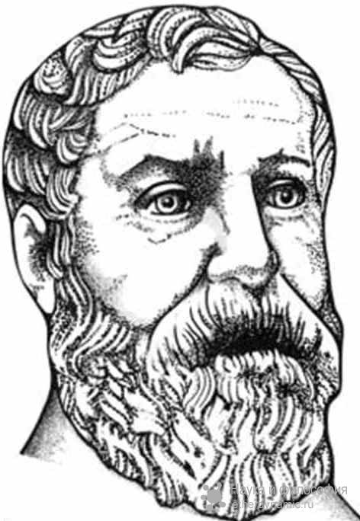 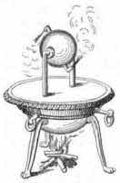 и создавшему "шар Эола"
Это был металлический шар, вращающийся под давлением пара. К сожалению движущая сила нагретого воздуха и водяного пара использовалась здесь только лишь для демонстрации забавной игрушки. Герон часто использовал энергию пара в своих изобретениях: для реализации раздвижных автоматических дверей в храмах, двигающих руками статуй богов и так далее.
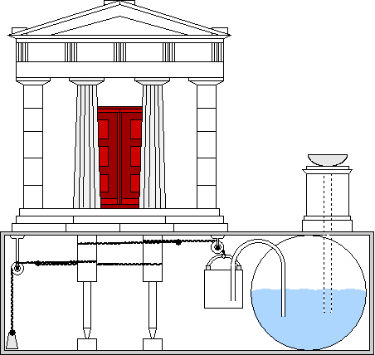
Огонь ,разведенный в жертвеннике увеличивал температуру воды, воздух над водой расширялся и начинал вращать детали механизмов, которые передавали действие дверям и другим механизмам.Он оставил много чертежей, по которым можно собрать реально действующие механизмы. Его изобретения, опередившие свое время, смогли по достоинству оценить лишь в средневековье.
Две с лишним тысячи лет тому назад, в 3 веке до нашей эры, великий греческий математик и механик Архимед построил пушку, которая стреляла с помощью пара. Рисунки пушки Архимеда были найдены позднее в рукописях Леонардо да Винчи.
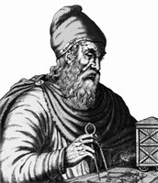При стрельбе один конец ствола сильно нагревали на огне. Затем в нагретую часть ствола наливали воду. Вода мгновенно испарялась, и пар, расширяясь с силой и грохотом, выбрасывал ядро. Ствол пушки представлял собой, как бы цилиндр, по которому, как поршень, скользило ядро .Но одно единственное движение это не все, что необходимо, т.к. это процесс кратковременный и не приводит к длительному движению. Т.е. нужно, чтобы процесс продолжался. А продолжить его можно, если повторять процесс перехода внутренней энергии в механическую энергию. Чтобы процесс мог повториться всю систему нужно перевести в исходное состояние, ее необходимо охладить. Рассмотренный принцип используется в тепловых двигателях.
Паровая машина
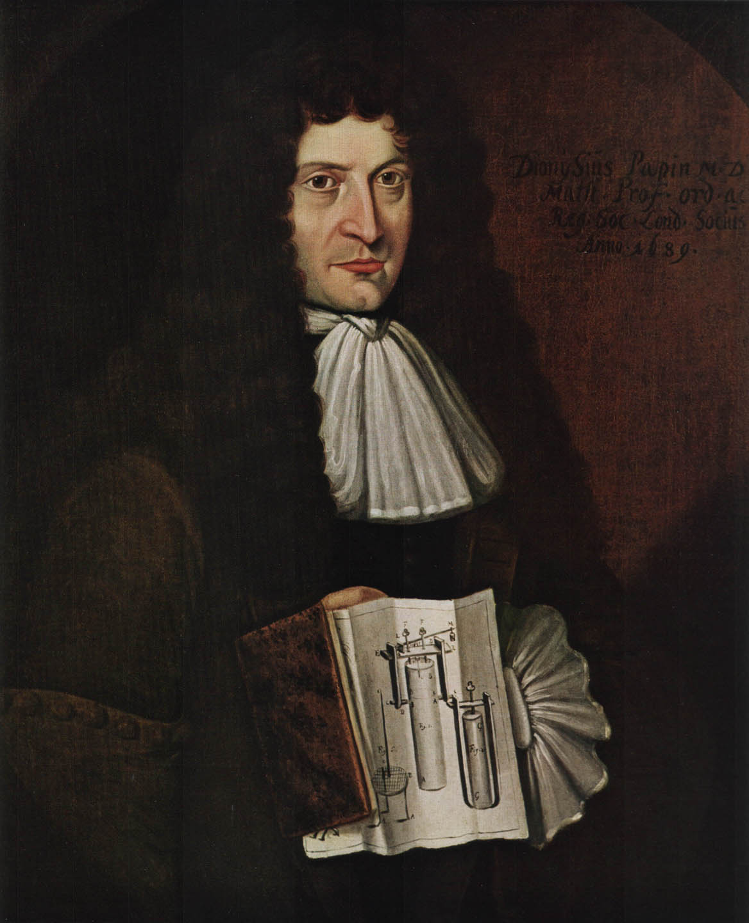
Изобретение пароатмосферных машин продолжил Томас Севери. В 1698 году Томас Севери изобрел паровой насос для откачки воды из шахт. Его «друг рудокопов» работал без поршня. Всасывание воды происходило путем конденсации пара и создания разреженного пространства над уровнем воды в сосуде. Севери отделил котел от сосуда, где производилась конденсация. Эта паровая машина обладала низкой экономичностью, но все-таки нашла широкое применение.
Впервые паровая машина Севери начала работать в России. Она была заказана в Англии для Петра Первого. Машина поднимала воду на высоту 3 м от поверхности земли. Производительность ее была 3 бочки в минуту. Эта машина Севери качала воду из Фонтанки для фонтанов в Летнем саду в Санкт-Петербурге.
Паровой двигатель Джеймса Уатта.
В 1765 году английский механик Джеймс Уатт создает паровой двигатель. Самым принципиальным и важным в его изобретении было разделение парового цилиндра и конденсатора, благодаря чему не затрачивалась энергия на постоянный разогрев цилиндра. Машина стала более экономичной.
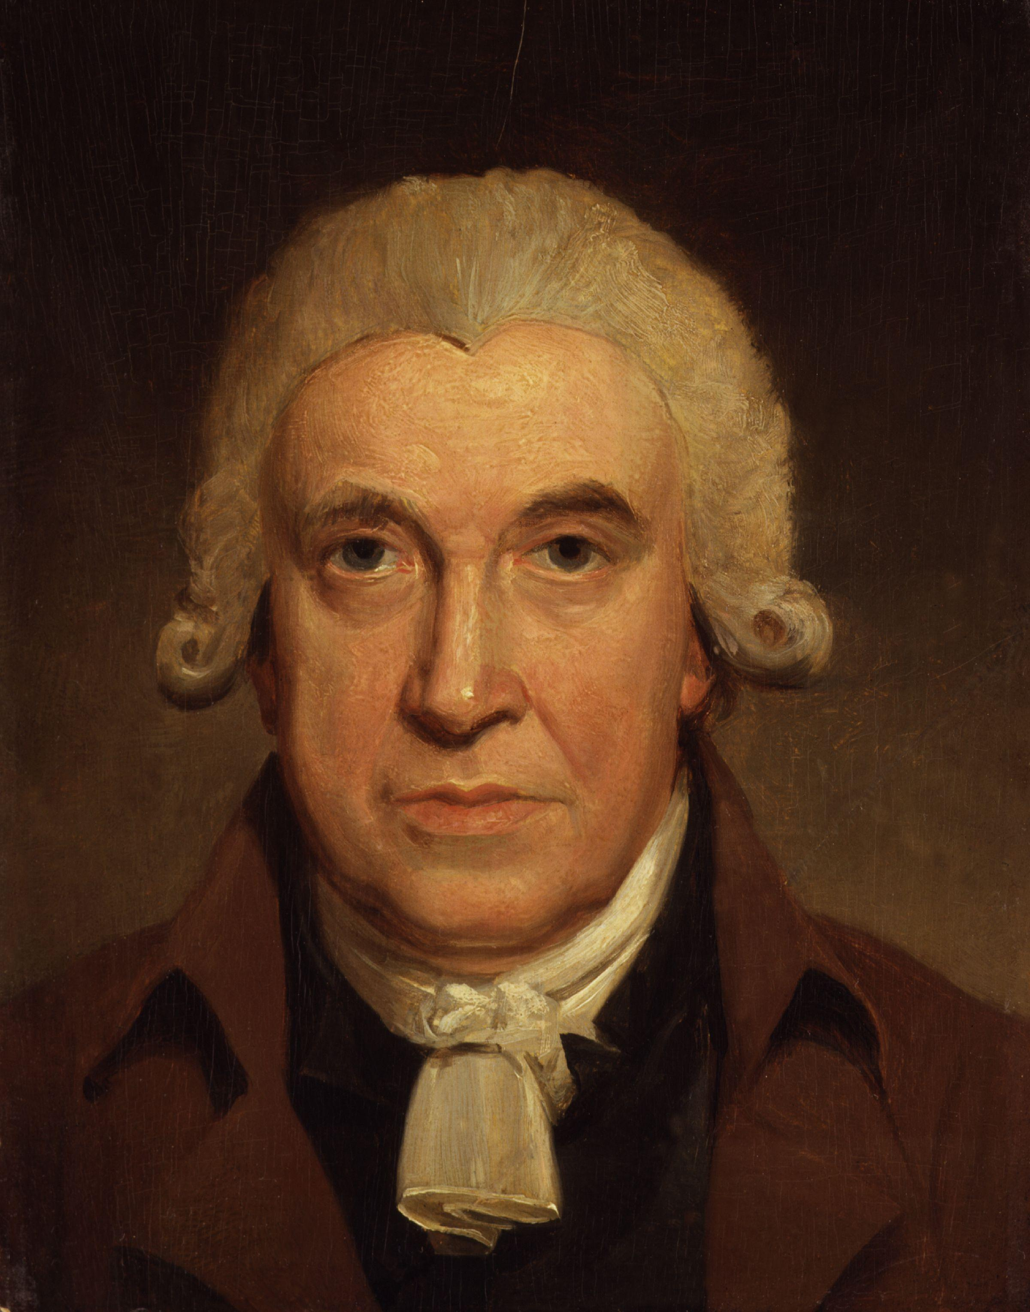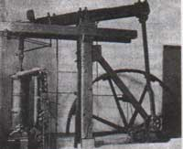
С 1776 года началось фабричное производство паровых машин. В машину 1776 года по сравнению с конструкцией 1765 года было внесено несколько принципиальных улучшений. Поршень помещался внутри цилиндра, окруженный паровым кожухом. Кожух сверху был закрыт, а цилиндр - открыт. Пар поступал в цилиндр из котла по боковой трубе. Из каждых 1000 кг топлива на полезную работу тратилось всего лишь 50 кг! К концу 19 века схема паросиловой установки была значительно усовершенствована, основные принципы сохранились до нашего времени.
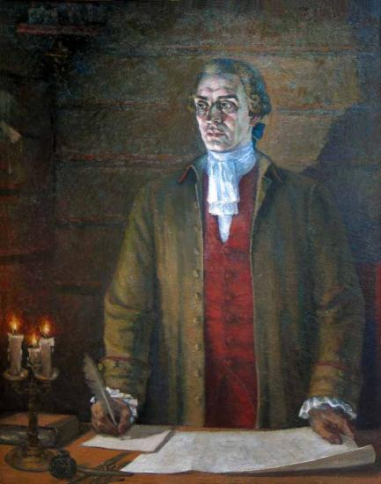
В 1765 г. Иван Ползунов, русский умелец-самоучка, создал паровую машин .развивавшую мощность 29 кВт. Эта машина была создана для перевозки руды в шахтах. Она до сих пор хранится в музее г.Барнаула.
Тележка Кюньо
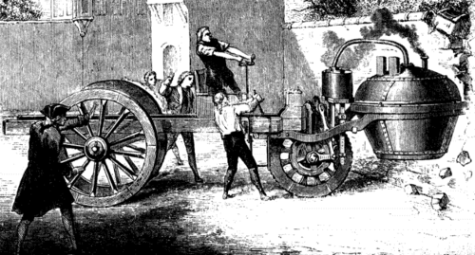
Никола Жозеф Кюньо, капитан французской армии, с самого раннего детства увлекался техникой и мечтал применить паровую машину на экипаже. В 1765г. изобретатель испытал свою первую механическую повозку, перевозившую четырёх пассажиров со скоростью 9,5 км/ч.Это был настоящий прорыв – тележка могла передвигаться самостоятельно под действием силы пара! Ей не нужна уже была сила ни человека, ни животного для того, чтобы преодолевать сколько-нибудь значимые пространства. Хотя она и имела ряд недостатков, французское военное министерство поручило Кюньо спроектировать артиллерийский тягач для армии. Артиллерия конца 18 века была уже довольно громоздкой и тяжелой, и лошадей и прочей тягловой силы было уже далеко не всегда достаточно .В 1769г. паровик был готов к эксплуатации. Он представлял собой массивную дубовую раму на трёх колёсах. На деревянной раме с тремя колёсами был укреплён впереди небольшой, но прочный котёл: он мало чем отличался от обыкновенного кухонного котла с крышкой. Котёл клокотал и гудел. Пар от котла отводился в два цилиндра с поршнями. Поступательное движение поршней в цилиндре преобразовывалось при помощи довольно сложного храпового механизма во вращательное движение переднего ведущего колеса.
Сравнительно недавно был изобретен двигатель внутреннего сгорания.
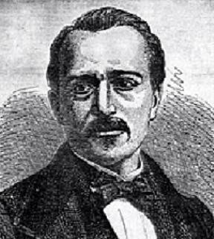Первым ДВС, получившим некоторое промышленное применение был двигатель, запатентованный в 1860 г. французом Этьнеом Ленуаром . В 1878 г. немецкий изобретатель Отто и инженер Ланген усовершенствовали его и по улицам городов мира побежали первые автомобили.
Возможные тексты для группы «Менеджеры ДВС»
1.Двигатель внутреннего сгорания был изобретен в 1860 г, французским механиком Э. Ленуаром. Свое название он получил из – за того, что топливо в нем сжигалось внутри цилиндра двигателя.
Наибольшее распространение получил четырехтактный двигатель внутреннего сгорания, сконструированный в 1878 г. немецким изобретателем Н.Отто Каждый рабочий цикл этого двигателя
I такт – впуск. Открывается впускной клапан, поршень движется вниз, рабочая смесь занимает весь объем цилиндра.
II такт – сжатие. Клапаны закрыты. Поршень движется, рабочая смесь сжимается, и при минимальной рабочей смеси происходит воспламенение от искры.
III такт – рабочий ход. При сгорании рабочей смеси давление газов составляет 5-7 мПа, а Температура 1500 - 2200ºС. Поршень под действием газов движется вниз, температура газа уменьшается. Происходит преобразование части внутренней энергии в механическую.
IV такт – выпуск. Поршень начинает двигаться вверх, открывается выпускной клапан, и отработанные газы выходят в окружающую среду.
Применение ДВС: они приводят в движение самолеты, теплоходы, тракторы, тепловозы, морские и речные суды, автомобили.
2.Вторая часть вашей работы может быть выполнена по параграфу №24 учебника.
Возможные тексты для группы «Изобретение века»
Принцип работы альтернативного двигателя Стирлинга
Двигатель Стирлинга – это поршневой двигатель с внешним подводом теплоты от любого источника, в котором рабочее тело находится в закрытом контуре и его химический состав, во время работы двигателя, не изменяется. Теоретическая эффективность использования теплоты в двигателе Стирлинга отвечает наилучшим образцам ДВС, но практически обеспечить высокий КПД двигателя Стирлинга возможно только при наличии эффективного регенератора, который утилизирует теплоту. Удельная мощность двигателя Стирлинга (мощность на единицу рабочего объема) отвечает мощности дизеля. Продолжительная история развития двигателей с внешним подводом теплоты обусловила создание большого количества разновидностей этих двигателей. К недостаткам можно отнести громоздкость, так как делать компактные, надёжные и мощные теплообменники очень трудно. 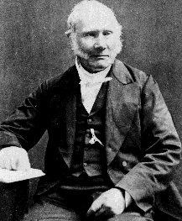
На сегодня, изготовление двигателя Стирлинга нуждается в больших средствах, чем обычные ДВС, тем не менее, его эксплуатация - значительно экономичнее (но затратность производства можно объяснить неприспособленностью промышленности к изготовлению двигателей Стирлинга).
Исключительное свойство двигателей Стирлинга, что разрешает применять нетрадиционные топлива, например, биогаз, уголь и даже отходы деревообрабатывающей промышленности, а также использование любых других видов энергии делает их особенно привлекательными в связи с использованием энергии из возобновляемых источников. На автомобилях двигатели Стирлинга не приобрели распространение, а на таких транспортных средствах как яхты, атомные подводные лодки, космические корабли, двигатели Стрилинга применяются довольно широко.
Сейчас созданы первые двигатели на солнечных батареях. Энергия Солнца преобразуется в электрическую. Самолет Boeing с двигателем, работающим от солнечных батарей и не выбрасывающий в атмосферу загрязняющих веществ, совершит кругосветный полет в 2011 г. Это будет первый в мире самолет, работающий на солнечной энергии. Новинка работает за счет специально сконструированных топливных элементов на базе водорода, которые в процессе работы генерируют электричество, подаваемое на двигатель. В качестве выхода у самолета остается только продукт воздействия водорода и кислорода – вода. Размер крыльев самолета будет как у авиалайнера А380. На его крыльях будут установлены солнечные батареи площадью 250 м². Самолет с двигателем, работающим от солнечных батарей, сможет совершить непрерывный полет при любой погоде.
Десятилетие-полтора назад словосочетание «фонарик на солнечных батареях» казалось верхом абсурда. Сейчас же, с развитием технологий и увеличением КПД фотоэлектрических панелей, такое вполне возможно. Как возможна и подводная лодка , работающая на солнечных батареях. Правда, это будет не полноценная подводная лодка. То есть она не сможет опуститься под воду полностью, всем своим корпусом. Ниже уровня океана в будет находиться лишь центральная часть этого необычного средства передвижения. А по бокам от этого прозрачного корпуса будут расположены два поплавка с установленными на них моторами и солнечными панелями. Электричества, вырабатываемого солнечными батареями, должно вполне хватать для полноценной работы ..Запасы традиционного нефтяного топлива стремительно сокращаются. Газ, бензин, дизельное топливо дорожает. Поэтому применение альтернативных источников энергии – не просто перспективно, а единственно возможный способ выживания человечества. В развитых странах активно внедряют альтернативную энергетику. В частности, Швеция до 2020 года планирует полностью отказаться от традиционного топлива.
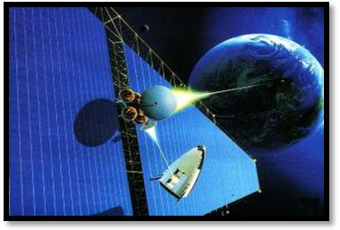 Сфокусированный лазерный луч также может передавать собранную солнечными батареями энергию на Землю, а может снабжать ею космические корабли. В отличие от солнечного света этот СВЧ - луч при «пробое» атмосферы потеряет не более 2% энергии. Недавно задумку воскресил Дэвид Крисвелл , создав летающую машину на энергии лазерных лучей.
Возможные тексты для группы «Спасатели планеты»
Без тепловых двигателей современная цивилизация немыслима. Все они при работе выделяют большое количество теплоты и выбрасывают в атмосферу вредные для растений и животных химические соединения. Это ставит серьезные проблемы охраны окружающей среды. Особое место в экологическом загрязнении занимает транспорт. Один легковой автомобиль в среднем в год потребляет около 4 тонн кислорода, а выбрасывает в атмосферу около 40 кг окиси азота и почти 200 кг различных углеводородов. Выбросы особенно значительны при малых оборотах двигателей или в моменты торможения или увеличения скорости. В этот момент выделяется в десятки раз больше несгоревших частиц, чем при обычной работе двигателя в пути. Отработавшие газы автомобильных двигателей оказывают вредные влияния на весь организм человека, воздействуют на органы обоняния, вызывают раздражение глаз, верхних дыхательных путей, обострение легочных и других хронических заболеваний, в некоторых случаях могут привести к серьёзным отравлениям.
Отрицательные последствия использования машин:
а) Сжигание топлива сопровождается выделением в атмосферу углекислого газа, способного поглощать тепловое инфракрасное излучение поверхности Земли. Рост концентрации углекислого газа в атмосфере приводит к повышению ее температуры (парниковый эффект). Этот эффект может создать угрозу таяния ледников и катастрофические повышение уровня Мирового океана.
б) при сжигании топлива используется кислород из атмосферы, вследствие чего содержание кислорода в воздухе постепенно уменьшается.
в) При сжигании угля и нефти атмосфера загрязняется азотными и серными соединениями, вредными для здоровья человека. Ежегодно сжигая 33 млрд т угля, человечество рассеивает вместе с золой до 220 тыс. т урана и 280 тыс.т. мышьяка, в то время как мировое производство этих двух металлов составляет в год соответственно 30 и 40 тыс. т.
В результате сжигания топлива в атмосферу поступает около
200 млн т. оксида углерода (II)
150 млн. т. оксида серы (IV)
50 млн. т. оксида азота (II)
250 млн. т. пыли
70 млн. м³ соединений свинца и других металлов.
В последние годы охране окружающей среды во всех странах мира уделяется большое внимание.
Для этого необходимо обеспечить:
-более полное сгорание топлива;
  - более тщательную очистку газов, выделяющихся двигателями внутреннего сгорания;
  - поиск более «чистого» продукта. Ведутся большие исследовательские работы по созданию водородного двигателя, в процессе работы которого в атмосферу не выбрасываются вредные газы.
Перспективными с точки зрения экологии являются электромобили, в которых вместо бензиновых двигателей используется электродвигатель.
Защита окружающей среды – дело каждого, и каждый может и должен принять в нем посильное участие. Возможные мероприятия по охране окружающей среды.
-Строительство объездных автомобильных дорог
-Создание новых видов топлива
-Разработка новых марок автомобилей
-Озеленение населённых пунктов
-Создание охраняемых территорий, в которых бы сохранялись и восстанавливались исчезающие виды животных
-Равномерное движение машин на улицах, ликвидация заторов, сокращение задержек транспорта на перекрестках. Большую роль в этом играет светофор. Благодаря светофору автомобили меньше простаивают на перекрестках, вхолостую расходуя горючее и загрязняя воздух отработанными газами.
-Предельная скорость движения в городе установлена не 80 км/ч и не 50 км/ч, а 60 км/ч, т.к. при этой скорости происходит минимум вредных выбросов.
-Важен вывод из городской черты грузовых транзитных потоков.
-В некоторых городах России есть микрорайоны, куда въезд автотранспорта предельно ограничен и где люди ходят только пешком. Жаль, но в нашем городе таких микрорайонов нет.
-Каждый водитель должен знать, что причины “дымления” автомобилей следующие: неисправность двигателя, не отлаженность систем питания и зажигания.
-Если все автомобильные двигатели будут правильно отрегулированы, то выброс вредных веществ в атмосферу уменьшится в 5-6 раз. Нежелание лишний час покопаться в двигателе приводит к тому, что автомобиль неделями, а то и месяцами “ развозит” по улицам ядовитый чад.
-Плохо накаченные шины не только быстрее изнашиваются, но и увеличивают сопротивление движению, а значит, сжигается больше горючего.
-Неумелое поведение водителя за рулем: неправильный выбор скорости движения, резкие разгоны и торможения Значит , нужна разъяснительная работа среди водителей.
-Для контроля над техническим состоянием автомобилей есть диагностические станции: “ВАЗ- сервис”, “ГАЗ-сервис” и др. Такие диагностические станции должны иметь транспортные предприятия, но в наше время это многим не по карману.

Приложение №4
Урок-практикум 10 класс
Изучение равноускоренного движения
Тип урока: закрепление изученного материала
Форма проведения урока: практическая исследовательская работа учащихся
Методический анализ изучаемой темы
-Основное содержание изучаемого материала задают учебная программа и обязательный минимум содержания по физике базового и профильного уровней.
-Глубина изложения материала определяется учебником Мякишев ГЯ.
Буховцев Б.Б «Физика 10 класс» , дополнительной литературой, Интернет-ресурсами.
-Значимость темы:
Познавательная целостный подход к восприятию окружающего мира через межпредметные связи физики с математикой
Практическая роль теории равноускоренного движения в кинематике,связь теории с практикой
Воспитательная воспитание коммуникативных навыков, умения работать в группе и отстаивать собственное мнение ,воспитание аккуратности и вдумчивости
Метапредметными результатами урока являются:
- овладение навыками самостоятельного закрепления знаний, организации учебной деятельности, создание собственного проекта
- понимание различий между исходными фактами и гипотезами для их объяснения, теоретическими моделями и реальными объектами.
Цели деятельности педагога
Образовательные : подвести учащихся к пониманию предложенной темы ,проверить усвоение материала
Развивающие: продолжить работу по развитию логического мышления, познавательных умений; овладению методами научного исследования (делать выводы на основе анализа общих и отличительных черт объектов и др.).
Воспитательные: продолжить работу по формированию у учащихся коммуникативных навыков, умения выражать свои мысли и защищать свою точку зрения, представлять продукт собственной деятельности
Требования к усвоению содержания учебного материала
Знать:
-Характеристики равноускоренного движения ,их единицы измерения в системе СИ и возможность их определения
-Смысл практического применения физических законов

Уметь:
-Приводить примеры практического использования физических знаний законов физики
-Воспринимать и на основе полученных данных самостоятельно оценивать информацию, содержащуюся в учебниках и дополнительной литературе
-Использовать приобретенные знания и умения в учебной и внеучебной деятельности
Методы развития положительной мотивации учения
К изучению данной темы учащихся могут побудить:
-Учебный материал, важный для будущей жизни;
-Желание добывать знания в процессе самостоятельной работы.
Оборудование
Набор приборов и материалов Для работы групп предлагается, приборы для проведения опытов, инструкционные карты
Образовательные задачи:
- вспомнить кинематическое уравнение движения тела движущегося равноускоренно, определить величины, входящие в это уравнение;
- научиться определять скорость движения и его ускорение, строить графики зависимостей скорости тела и ускорения от времени;
- использовать таблицы для исследования физических зависимостей.
Развивающие задачи:
- формировать исследовательскую компетентность, навыки использования информационных технологий;
- развивать познавательный интерес;
- мотивировать учащихся на создание собственных образовательных ресурсов.
Воспитательные задачи:
- вовлечь учащихся в активную познавательную деятельность;
- воспитывать навыки адекватной самооценки работы по заранее оговоренным условиям;
- формировать волевые качества личности учащихся: терпеливость, выносливость, доведение работы до конца.
Оборудование и материалы: приборы для изучения равноускоренного движения инструкция по выполнению самостоятельной практической работы.
Ход урока
1.Организационный момент.
Учитель производит пояснение целей и структуры занятия, объясняет формы его проведения. После чего ученики имеют возможность задать возникшие вопросы.
2.Фронтальный опрос.
- Чем отличаются равномерное и равноускоренное движение?
- Какая модель используется для описания равноускоренного движения?
- Запишите закон движения в координатной форме по осям ОХ и ОУ.
- Запишите формулу для расчета скорости движения в любой момент времени
- .Запишите расчетные формулы для расчета ускорения и его перемещения
- Будет ли влиять высота наклонной плоскости на ускорение движения?
3.Актуализация и целеполагание
Выдвинем гипотезу, что тело по наклонной плоскости равноускоренно и проверим ее экспериментально, построив график зависимости скорости движения от времени. При равноускоренном движении этот график представляет собой прямую линию, выходящую из начала координат. Если построенный нами график, с точностью до погрешности измерений, можно будет считать прямой линией, то движение на исследованном отрезке пути можно считать равноускоренным. В противном случае это более сложное неравномерное движение. Наша цель изучить этот вид движения и подтвердить или опровергнуть данную гипотезу
4. Проведение практической работы
Цель работы: доказать, что тело, движущееся прямолинейно по наклонной плоскости, движется равноускоренно и найти значение ускорения., проверить гипотезу ,что ускорение зависит от высоты наклонной плоскости Теоретическое обоснование работы: На уроке во время демонстрационного эксперимента мы убедились, что если тело не касается наклонной плоскости, вдоль которой движется (магнитная левитация), то его движение является равноускоренным. Перед нами стоит задача понять, как будет двигаться тело, в том случае, когда оно скользит по наклонной плоскости, т.е. между поверхностью и телом существует сила трения, которая препятствует равномерному движению.
Для определения скорости в рамках нашей гипотезы воспользуемся формулами равнопеременного движения. Если движение начинается из состояния покоя, то V=at (1), где а - ускорение, t – время движения, V-скорость тела в момент времени t. Для равноускоренного движения без начальной скорости справедливо соотношение s=at²/2, где s – путь пройденный телом за время движения t. Из этой формулы a=2s/t²(2). Подставим (2) в (1), получим: $V=\frac{2s}{t^{2}}t=\frac{2s}{t}$ (3). Итак, чтобы определить скорость тела в данной точке траектории, достаточной измерить его перемещение из начального пункта до этой точки и время движения.
Расчет границ погрешностей. Скорость находится из эксперимента путем косвенных измерений. Прямыми измерениями мы находим путь и время, а затем по формуле (3) скорость. Формула для определения границы погрешности скорости в данном случае имеет вид:$ΔV=Δ\left(\frac{2s}{t}\right)=2\frac{s⋅Δt+t⋅Δs}{t^{2}}$(4).
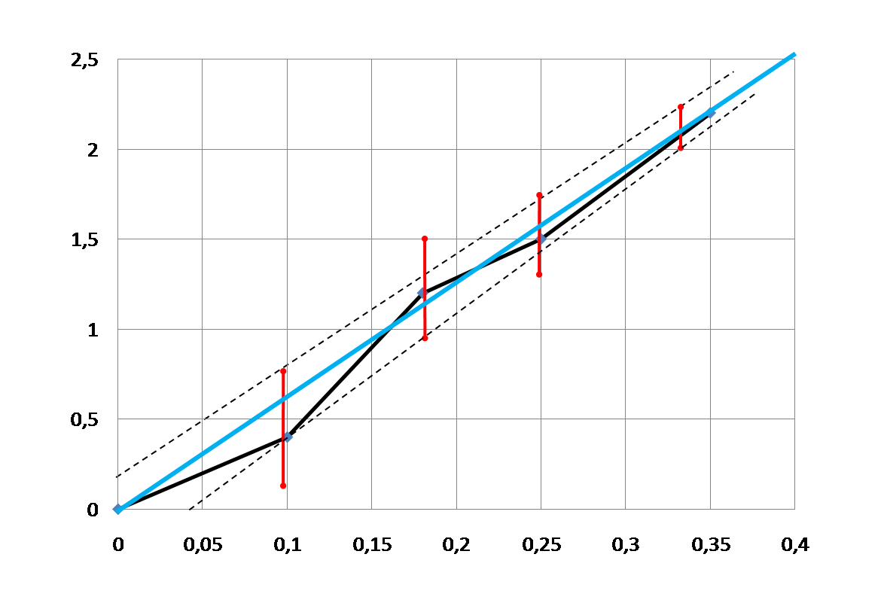
Оценка полученных результатов. В силу того , что в измерениях расстояния и времени присутствуют погрешности, значения скорости V не лягут точно на прямую (Рис 1,черная линия). Чтобы ответить на вопрос, можно ли считать исследуемое движение равноускоренным необходимо вычислить границы погрешностей изменения скорости, отложить эти погрешности на графике для каждой измененной скорости(красные полоски), построить коридор(пунктирные линии), не выходящий за границы погрешностей. Если это возможно, то такое движение при данной погрешности измерений, можно считать равноускоренным. Прямая линия (синяя), выходящая из начала координат, расположенная полностью в этом коридоре и проходящая как можно ближе к измеренным значениям скоростей является искомой зависимостью скорости от времени: V =at. Чтобы определить ускорение надо взять на графике произвольную точку и разделить значение скорости в этой точке V₀ на время в ней же t₀:а=V₀/t₀ (5).
t
V
Рис.1.
Оборудование: прибор для изучения прямолинейного движения, штатив
Ход работы:
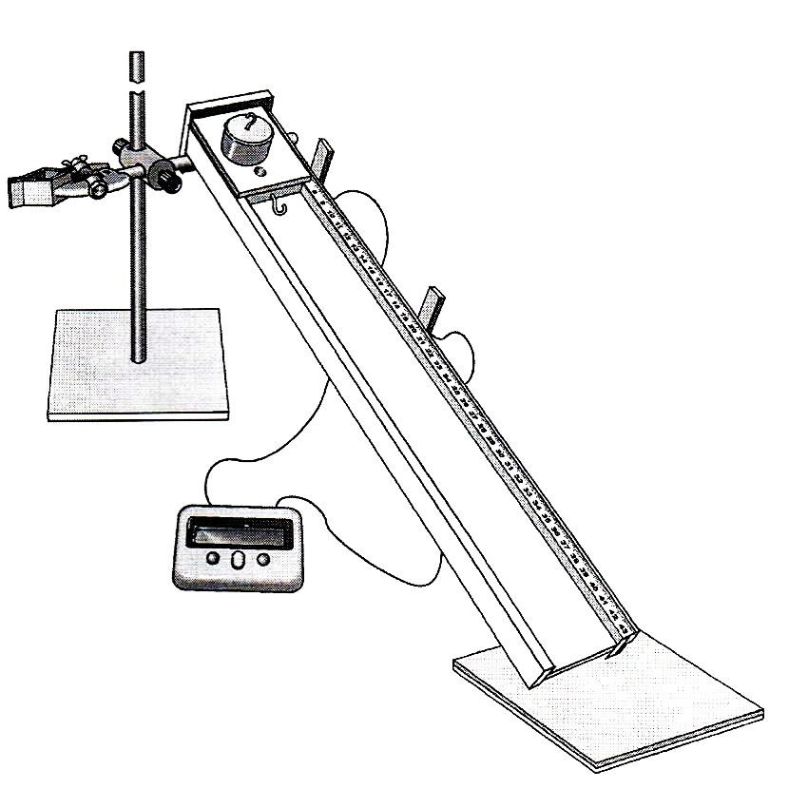
1. Собираем установку для определения скорости. Направляющую рейку закрепляем на высоте 18-20 см. Размещаем каретку в самом верху рейки и датчик располагаем так, чтобы секундомер включался в момент начала движения каретки. Второй датчик последовательно расположим примерно на расстояниях: 10, 20, 30, 40 см для проведения 4 опытов. Данные заносим в Таблицу.
2. Производим 6 пусков каретки для каждого положения второго датчика, всякий раз занося в Таблицу показания секундомера.

Таблица
Опыт 1 |  | Опыт 2 |  | Опыт 3 |  | Опыт 4
путь, м | S = м | путь, м | s= м | путь, м | s= м | путь, м | s= м
t₁= с | t_{ср}= с | t₁= с | t_{ср}= с | t₁= с | t_{ср}= с | t₁= с | t_{ср}= с
t₂= с | t_{ср}= с | t₂= с | t_{ср}= с | t₂= с | t_{ср}= с | t₂= с | t_{ср}= с
t₃= с | t_{ср}= с | t₃= с | t_{ср}= с | t₃= с | t_{ср}= с | t₃= с | t_{ср}= с
t₄= с | t_{ср}= с | t₄= с | t_{ср}= с | t₄= с | t_{ср}= с | t₄= с | t_{ср}= с
t₅= с | t_{ср}= с | t₅= с | t_{ср}= с | t₅= с | t_{ср}= с | t₅= с | t_{ср}= с
t₆= с | t_{ср}= с | t₆= с | t_{ср}= с | t₆= с | t_{ср}= с | t₆= с | t_{ср}= с
Скорость | V= | Скорость | V= | Скорость | V= | Скорость | V=
Погрешн | ∆V=± | Погрешн | ∆V=± | Погрешн | ∆V=± | Погрешн | ∆V=±

3. Вычисляем среднее значение времени движения каретки между датчиками – t_{ср.}
4. Подставляя значения s и t_{ср} в формулу (3) определяем скорости в точках, где установлен второй датчик. Данные заносим в Таблицу.
5. Строим график зависимости скорости движения каретки от времени.
6. Погрешность измерения пути и времени:
V
∆s= 0,002 м, ∆t=0,01 c.
7. По формуле (4) находим ∆V для каждого значения скорости. В данном случае время t в формуле, это t_{ср}.
8. Найденные значения ∆V откладываем на графике для каждой построенной точки.
9. Строим коридор погрешностей и смотрим, попадают ли в него рассчитанные скорости V.
10. Проводим в коридоре погрешностей из начала координат прямую V=at и определяем по графику значение ускорения а по формуле .
11 Измените высоту наклонной плоскости и проверьте гипотезу ,что ускорение не зависит от угла наклона. Докажите расчетами.
12.Представьте свою работу и докажите ваши решения поставленной проблемы.

Приложение №3

Исследовательская работа, занявшая 3 место на конкурсе исследовательских работ «Открытие мира»
Развитие памяти школьников на уроках физики
при помощи компьютерных игр

Работу выполнил: Алексеев Никита,
ученик 7А класса
Руководитель: Кривых Ольга Николаевна
учитель физики

г. Нижневартовск 2011

Введение

Память развита у разных людей в разной степени. Одни схватывают информацию налету и помнят её годами, другие - с трудом могут запомнить свой номер телефона, да и то, забудут его, если он им не понадобится в течение месяца .Чтобы память стала вашим хорошим помощником и добрым другом над ней нужно поработать. Но доказанный наукой факт в том, что наша память подвластна тренировке ещё в лучшей степени, чем наши мышцы. В первый год изучения физики я столкнулся с проблемой запоминания формул. Как оказалось, я не единственный кто испытывает такие трудности. Обдумав варианты упрощения этого процесса, я решил создать игру, которая поможет легче запоминать формулы по физики.
Актуальность темы состоит в том, что большая часть подростков плохо запоминают формулы, тратят на это много времени, но при этом большое количество времени проводят за компьютерными играми
Объект исследования: память учащегося.
Предмет исследования: влияние компьютерной игры на развитие памяти.
Гипотеза: игра является эффективным средством для развития памяти.
Цель работы заключается в создании игры, которая влияет на развитие памяти и облегчит запоминание формул.
Задачи
1.Выяснить, что такое память ,виды памяти ,какие способы тренировки памяти существуют, выбрать лучший способ тренировки памяти
2.Провести опрос, который покажет, сколько процентов школьников хорошо запоминают формулы.
3.Разработать и создать игру, которая поможет улучшить запоминания формул.
4.Провести исследование: эффективен ли мой метод на практике?
5.Подвести итоги.

Новикова Т. Проектные технологии на уроках и во внеурочной деятельности. Народное образование, № 7, 2000г.

